OAC – Organização e Arquitetura de Computadores
Relatório – Trabalho 3
Marcelo de Araujo Lopes Junior
Pedro Henrique Pires Egler - 150044616
Luíza Amanajás - 160056659

Teste Feitos na ULA
Utilizando o arquvio “TESTULA.vhd”, que contém o testbench com certos testes para a ULA foi fieta uma simulacao utilizando o ModelSim no software Quartus.
Para esses testes foram utilizadas um DATA_WIDTH DE 4 bits para fazer uma verificação mais facil dos resultados.

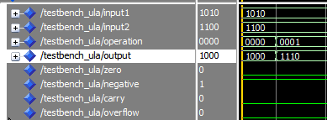
1° - Teste – AND / OR:

Testa as operações AND, OR da ULA, com as respectivas entradas, input 1, e 2, reultando no resultado esperado,

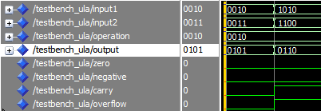
2° - Teste - ADD:

Testa a operação de ADD da ULA, inicialmente para dois valores positivos onde o resultado não gera nenhuma saida de carry, overflow, negative e zero, e posteriormente para a adicao de dois numeros negativos suficientemente grandes para que o carry, e a saida de overflow estejam em nivel alto.

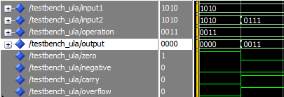
3° - Teste - SUB:

Testa a operacao SUB, inicialmente para 1010 e 1010, que resultará em 0, deixando o bit de carry em nivel alto, posteriormente para 1010 e 0111, resultando em 0011, e um overflow em nivel alto.

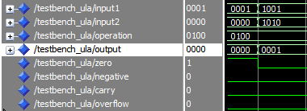
4° - Teste – SLT:

Testa a operacao SLT, consederando os numeros como unsigned, ou seja sem sinal, testando primeiramente o caso em que input 1 seja maior que input2, (1 < 0), resultando em 0000 e o bit sero em nivel alto, e posteriormente para o caso em que input 1 seja menor que input 2, resultando em 0001.

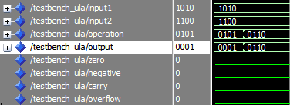
5° - Teste – NOR / XOR:

Teste para as operacções NOR e XOR, para entradas 1010 e 110, primeiramente a operação NOR, posteriormente a operação XOR, e vemos que os resultador então corretos.

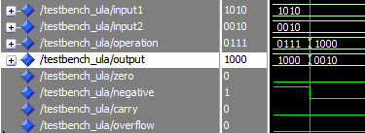
6° - Teste – SRL / SLL:

Tesa as operações SRL e SLL, testando a SLL primeiro, deslonando o número 1010 em 2 bits para a esquerda, resultando em 1000. Realizando SRL para o mesmo número temos 0010, que tambem está correto.

7° - Teste – SRL / SRA:

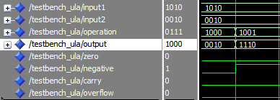

Testa a operação SRA, para efeitos de oparação entre a SRL e SRA, primeiramente foi feia a operação para as entradas 1010 , 0010, deslocando a direita por 2 bits (SLL), e em seguinda SRA para as mesmas entradas.

Testes para o banco de Registradores:

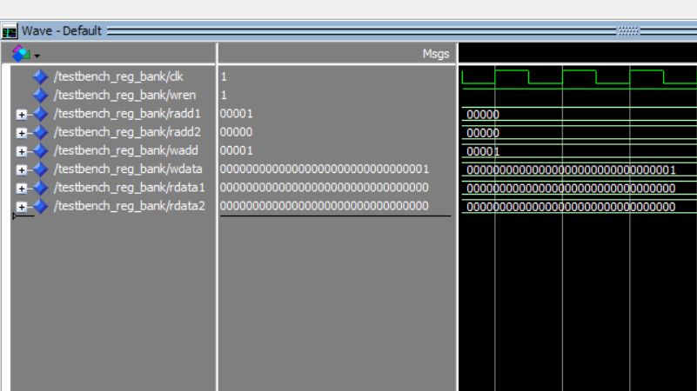
1° - Teste - Escrita em um resgistrador:

Foi realizada a escrita no registrador 1, referenciado pelo endereço 00001. N borda de subida do clock foi realizada a escrita do número 1 no registador 1.

2° - Teste - Leitura de Registradores:

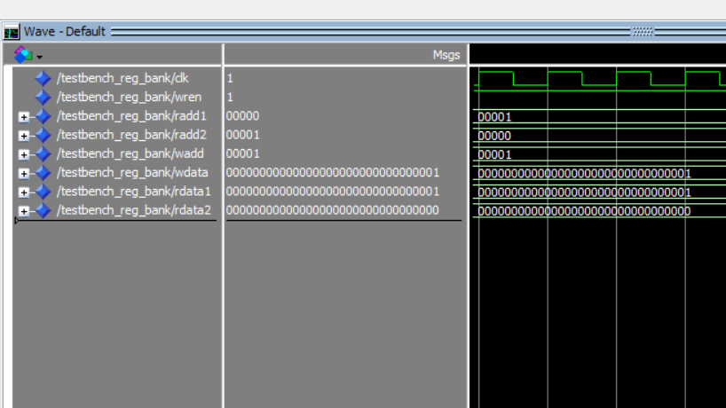
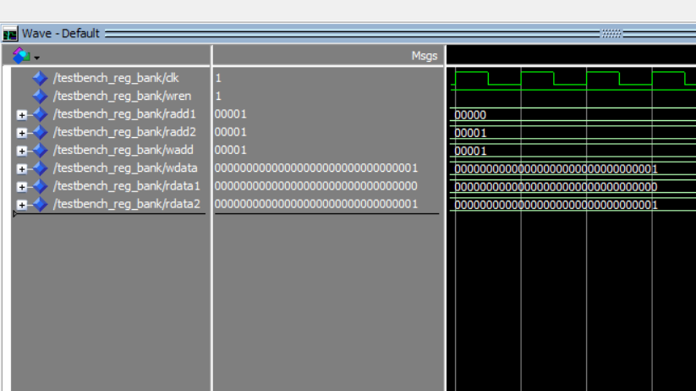
Faz a leitura do registrador 1, e podemos ver que a saída (rdata1) possui o valor lido, como vimos no teste anterior o registrador 1 possui o valor 1, que foi escrito anteriormente.

Faz a leitura do mesmo resgistrador porém a leitura é endereçada por (radd2), assim rdata2 possui o devido valor do registador 1, que como vimos anteriormente é 1.

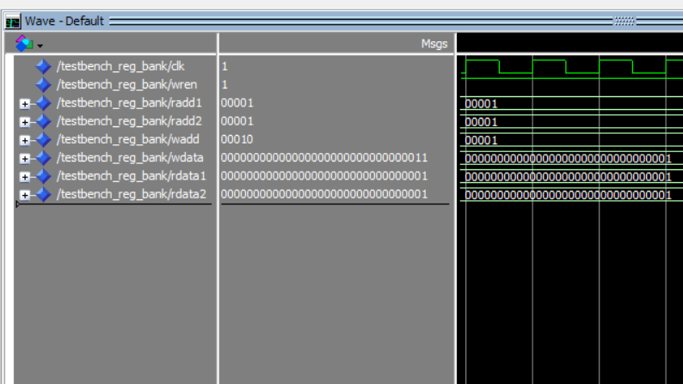
Realiza a leitura simultanea de um mesmo registrador, no caso registrador 1, que possui 1.

3° - Teste - reg(0):

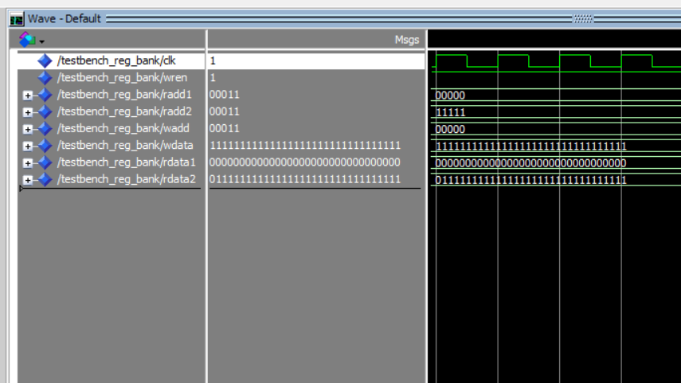

Tenta fazer a escrita no resgistrador específico 0, em seguida faz a leitura, tenta realizar a escrita do valor “111111 …” em reg(0), e faz a leitura de reg(0), e vimos que o valor de reg(0) continua 0, apesar da tentativa de escrita nele.

4° - Teste – Leitura e escrita no mesmo ciclo:
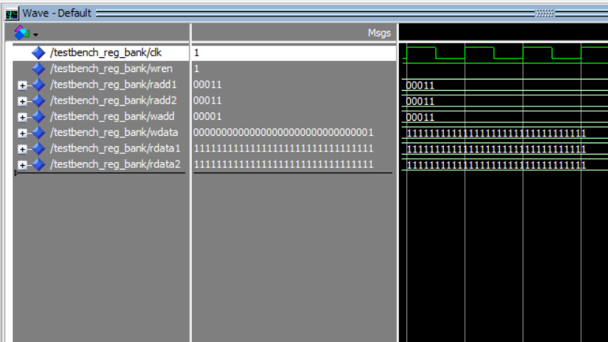
Este teste realiza a leitura de um registrador, no caso 3, e a escrita no mesmo registador, podemos ver que o valor do registrador 3 foi lido em rdata, sendo o valor escrito naquele ciclo. Assim, o valor de reg(3) foi o valor escrito nele logo antes.

